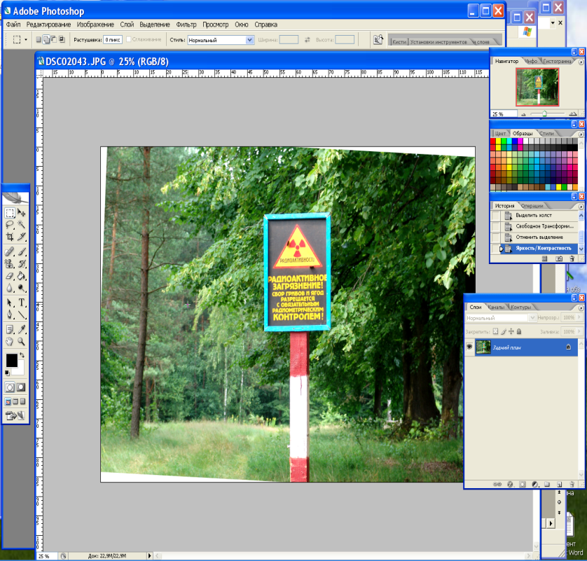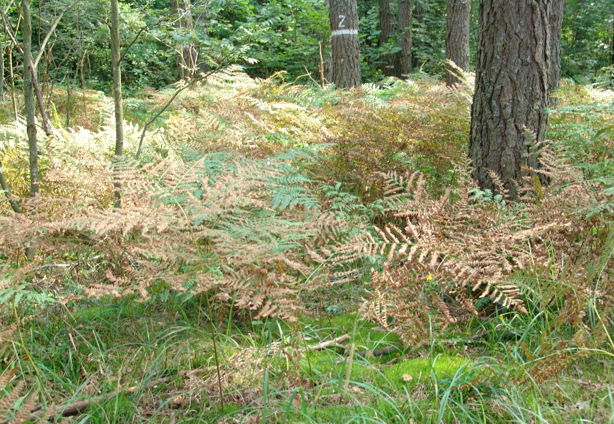

**Слабонакапливающие грибы**

**Средненакапливающие грибы**

**О сборе грибов на территориях радиоактивного загрязнения.** *Костюковичский лесхоз*

*лесхоз*

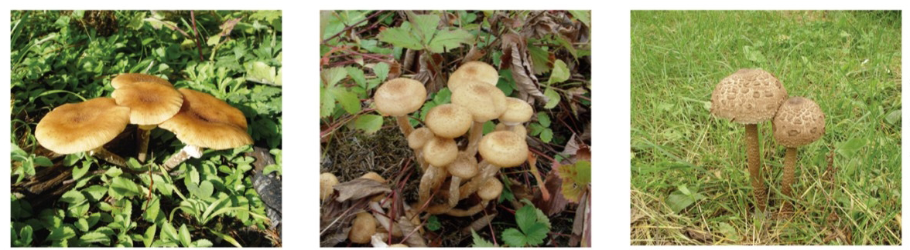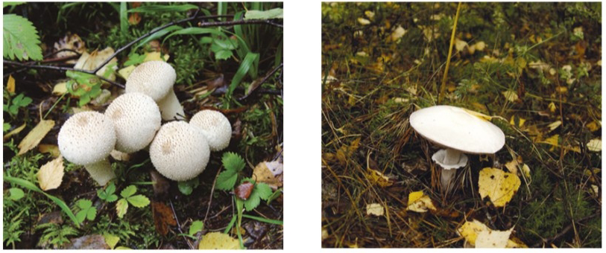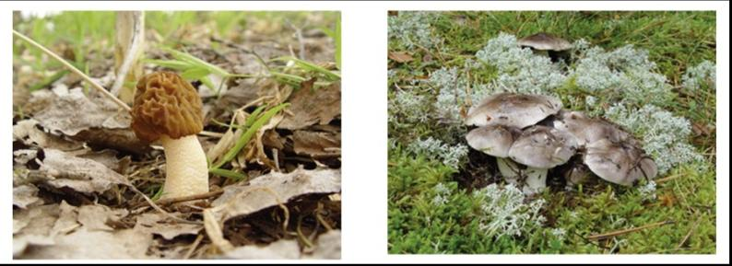

**Опёнок осенний**

**Опёнок луговой**

**Подзеленка**

**Сморчок**

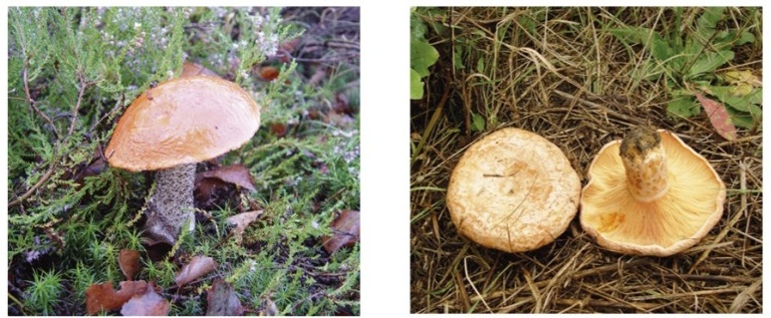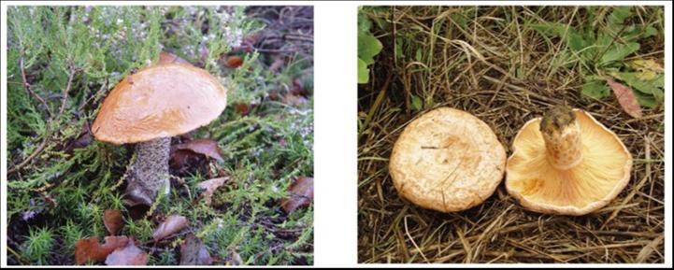

**Сбор грибов и ягод разрешен с обязательным радиометрическим контролем в лесных кварталах вIзоне (1-5 Ки/км2). Э**то предупреждение можно прочесть на знаке, установленном в лесном массиве.

**Содержание цезия-137 в грибах не должно превышать 370 Бк/кг (РДУ-99).**

**Шампиньон лесной**

**Дождевик шиповатый**

**Подосиновик**

**Рыжик**



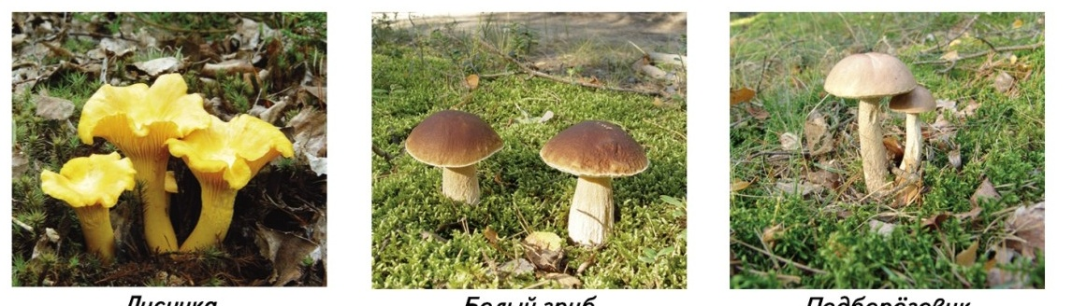

**Содержание цезия-137 в грибах 2017г**

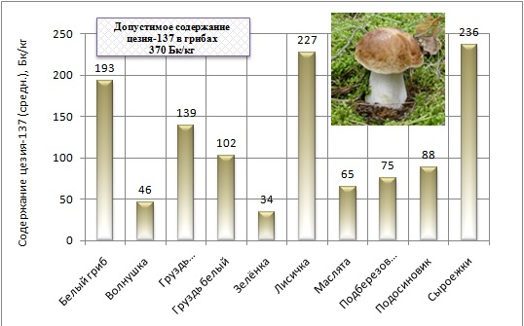

**Зонтик пёстрый**

**Белый гриб**

**Лисичка**



**Собирать следует слабо- и средненакапливающие цезий-137 грибы в лесных кварталах с плотностью загрязнения до 2 Ки/км2. После сбора проверить в них содержание цезия-137 в аккредитованном подразделении радиационного контроля.**

ПРК Костюковичского лесхоза, РайЦГЭ

**Подберёзовик**